Тема: "Пагубное влияние сигареты и никотина на организм."

Цель: - показать на материале, какое пагубное действие оказывает никотин и алкоголь на здоровье человека
формировать культуру бережного отношения к своему здоровью
- познакомить с основами здорового образа жизни;
- дать представление о вредных привычках и неблагоприятных для человека последствиях;

Оборудование: медиапроектор, экран, слайды, портреты, костюмы для героев сказки С.Михалкова, рисунки детей на тему «Вредные и полезные привычки», декорация лесной избушки медведя , плакаты о вреде курения
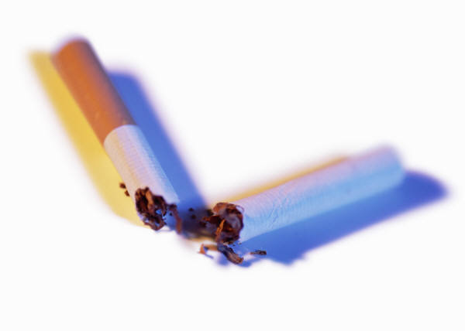
Ход урока.
I. Организационный момент.
II. Сообщение темы урока.
Учитель: - Здравствуйте! Так мы приветствуем друг друга при встрече. А что это слово означает? От какого слова оно произошло? (Здравие, здоровье, желаю здоровья).
Почему люди чаще всего желают друг другу именно здоровья?
Много пословиц о здоровье есть. Вот три из них прочитаем вместе:
1.Здоров будешь - всё добудешь.
2.Было бы здоровье, а счастье найдётся.
3. Здоровье сгубишь - новое не купишь.
Какая главная мысль в этих пословицах?
(Здоровье - главное богатство человека. Здоровый человек –счастливый человек. Здоровье нельзя купить).
Здоровье зависит прежде всего от самого человека. От того, какой образ жизни ведёт.
А сегодня я бы хотела поговорить о вредных привычках. Как правило, у человека бывает много различных привычек. Привычки могут приносить человеку пользу, сохраняют его здоровье, потому их называют полезными. Но бывают и такие, которые наносят вред здоровью – это вредные привычки. Некоторые неразумные школьники пробуют курить, не отказываются от пива. Пока у вас не появились такие привычки, давайте выясним, почему они вредны для здоровья. У меня к вам будет одна просьба: после урока состоится голосование. У выхода стоят две урны для сбора ваших голосов: “за - против”. Вы должны опустить сердечко в одну из урн. Смотрите и думайте.
А пока, давайте. Посмотрим мультфильм «Как медведь трубку курил».(Просмотр мультфильма).

Сначала посмотрите инсценирование по сказке С. Михалкова «Как медведь трубку нашел».
Действующие лица; рассказчик, медведь, лиса, волк, дятел лесник.
Рассказчик (медленно, напевно) Расскажу я вам, ребята, что случилось недавно в нашем лесу, вы слушайте внимательно и подумайте хорошенько…
Потерял лесник свою трубку, кисет с табаком да самодельную зажигалку.
А медведь их нашёл. С этого всё и началось.
Стал медведь трубку курить, изо рта не выпускает. И так он привык к этой трубке, что когда лесников табак выкурил, то стал собирать в лесу сухой лист трубку им набивать. Раньше, бывало, проснётся медведь вместе с солнышком, в травке покувыркается –разомнётся да и на реку побежит.
Умоется холодной водой или искупается ,а потом начнёт рыбу ловить на завтрак. Если захочет – или в малинник отправится за малиной или мёд в дуплах ищет, а теперь…
Появляется медведь, идёт медленно, едва ноги волочит, головой трясёт.
Медведь: Ой! Как трудно вставать поутру, кости ноют, голова болит, плохо что–то мне. Не пойду я никуда, лягу под кустом, отдохну немного и трубку покурю
Медведь опускается на пене. На поляну выбегает, напевая лиса.
Лиса: Я – лисичка - хитричка,
Всех людей я хитрее.
Обману я медведя
И волка, ей-ей!
Ха-ха-ха,хи-хи-хи!
Это все пустяки!
Медведь: Здорово ,лисичка-сестричка! Где была и что делала?
Лиса: Я В крапиве пролежала,
Петуха за хвост поймала,
Сытно волка накормлю
Очень серого люблю.
Медведь: Хорошо тебе, лиса… А я вот захворал, мочи нет!
Лиса (оглядывая медведя, удивлённо)
Миша! Друг мой! Ты ли это?
Не видались мы всё лето.
Как ты, бедный, похудел
Будто целый год не ел!
Что с тобой?
Медведь (хрипло):
Сам не знаю что со мной!
Нездоровится мне что-то:
Лезет шерсть, в костях ломота,
Ничего почти не ем-
Аппетита нет совсем!
Стал я раньше спать ложиться-
Да не сплю! Совсем не спится!
Кашель душит по утрам,
Дурнота по вечерам:
Колет в сердце, в лапах дрожь…
Лиса (сочувствующе):
Что ж ты к дятлу не пойдёшь?
К дятлу надо обратиться.
Он у нас такая птица:
Сразу скажет, что к чему.
Не ленись, сходи к нему.
Медведь: Вот недельку обожду,
Станет хуже - вот пойду!
(Лиса убегает)
Рассказчик: Прошла неделя, прошла другая, а медведю всё хуже и хуже.
М вот однажды плетётся медведь по оврагу, едва лапой передвигая, а навстречу ему серый волк.
Появляется волк, напевает, пританцовывает.
Волк:
В гости я иду голодный,
Съесть могу я что угодно,
Так ужасно есть хочу,
Что любого проглочу!
Чем накормят, то и съем р-р-р!
Не побрезгую ничем р-р-р!
Рассказчик Увидел волк медведя ,да так и присел от удивления на задние лапы.
Волк (удивлённо)
Слушай, Миша-Михаил!
Что ты делал? Как ты жил?
Провалились бока-
Шкура стала велика.
Ты хвораешь?...
Медведь, (опустив голову ,грустно)
Да, хвораю.
Волк:
Что с тобой?
Медведь: (нездоровым голосом)
Я сам не знаю…
Сам не знаю , что со мной!
Нездоровится мне что-то:
Лезет шерсть, в костях ломота,
Ничего почти не ем-
Аппетита нет совсем!
Стал я раньше спать ложиться-
Да не сплю! Совсем не спится!
Кашель душит по утрам
Дурнота по вечерам:
Колет в сердце, в лапах дрожь…
Пропадаю!...
Волк: И пропадёшь, если к дятлу не пойдёшь!
Надо к дятлу обратиться!
Он у нас такая птица:
Разберётся, даст совет
Да - так да, а нет - так нет!
Медведь: Завтра я к нему пойду!
Волк: А найдёшь его?
Медведь: Найду!
Рассказчик: Разыскал медведь дятла в лесу на сосне, подошёл медведь к дереву, поднял голову и говорит жалобным голосом.
Медведь: Дятел, дятел, старый друг! Ты спустись на нижний сук!
Дятел: Ба, Топтыгину привет! Ты здоров ли?
Медведь: Видно нет.
Нездоровится мне что-то:
Лезет шерсть, в костях ломота,
Ничего почти не ем-
Аппетита нет совсем!
Стал я раньше спать ложится-
Да не сплю! Совсем не спится!
Кашель душит по утрам
Дурнота по вечерам:
Колет в сердце, в лапах дрожь…
Дятел: Верно, куришь, коль не пьёшь?
Медведь: Да, курю, откуда знаешь?
Дятел
Больно дымом ты воняешь!
Ну-ка сядь под этот сук
Дай-ка спину! Тук-тук-тук!!
Да-с! Выстукивать не просто
Медведей такого роста!
Не дышать и не сопеть!
Ты больной, хоть и медведь!
Ну-с!... Мне всё как будто ясно…
Медведь ( испуганно) Не смертельно, не опасно?
Дятел ( очень строго)
Накопилось в легких копоть
От куренья вся беда!
Ты, Топтыгин, хочешь топать?
Брось куренье навсегда!
Медведь: (жалобно)
Бросить трубку? Зажигалку?
И с сухим листом кисет?
Не могу! Не брошу! Жалко!
Дятел (очень строг)
Выполняй-ка
Поблагодарил медведь дятла за совет и поплелся домой.
Всё лето и всю осень до самой зимы бросал медведь курить да не смог справиться со своим желанием баловаться табаком. Наступила зима.
Поехал лесник в лес за дровами…
Выбрался на поляну и видит: лежит поваленная большая ель. А у корней – большой бугор. Догадался лесник, что это берлога медведя. Но только вот что странно: из берлоги синий дымок вьётся. Удивился лесник. Вытащил медведя из берлоги, а тот от курения так ослаб, что стоять на четырёх ногах не может –качается. Глаза от дыма слезятся, шерсть клочками висит, а в зубах трубка дымит. Узнал лесник свою трубку, вынул её из медвежьей пасти, а в берлоге кисет с зажигалкой нашёл. Спрятал лесник находку в карман, медведя на сани повалил и отвёз в город, в цирк зверей, где и работает теперь наш мишка.
Дятел: В нашем цирке есть медведь
Приходите посмотреть!
Смел и ловок мишка бурый
И ребята говорят,
Что артист с мохнатой шкурой
Самый лучший акробат!
Если кто проходит мимо
С папиросою во рту или с трубкой
Мишка чует за версту
И, топчась на задних лапах
Начинает вдруг реветь
Потому что…
Учитель: Почему же медведь начинает громко реветь, учуяв запах табака? Как вы думаете? (Потому что этот запах не выносит наш Медведь.)
Учитель: А теперь послушаем, что же происходит со здоровьем человека при курении?
Выступают ученики. В руках у них плакаты.
1 ученик: Курение замедляет развитие и рост некоторых органов. Болеют лёгкие, становится трудно дышать, особенно после физических нагрузок.
2 ученик: Воспаляются голосовые связки, поэтому у курильщиков хриплый и неприятный голос.
3 ученик: Ухудшается работа сердца
4 ученик: У курильщика часто болит живот, печень, Продолжительность жизни сокращается.
1 ученик: Цвет лица у них становится немного жёлтоватый, так как частички дыма проникают в кожу и там задерживаются.
2 ученик: Курение вызывает у школьников снижение памяти. При выполнении письменных работ ученики допускают массу ошибок. Курильщики глупеют, они плохо запоминают материал. Учатся такие дети как правило, очень плохо.
3 ученик: Человек, который начал курить с детства, не сможет никогда стать космонавтом, подводником, настоящим спортсменом.
4 ученик: Но опасно не только курить самому, но и дышать табачным дымом. В нём содержится более 30 различных вредных веществ.

Учитель: Во многих странах зарплата у курящих людей меньше, чем у некурящих. Потому что работоспособность у некурящих людей выше: они быстрее решают поставленные задачи. Некурящий человек не тратит время на «перекуры», реже болеют.
Особенно неприятно смотреть на курящих девушек. Девушки должны помнить, что они станут матерями. Курение вредит не только женскому организму, но и будущему ребёнку.

Таблица на доске
Итак, сделаем вывод: на сколько вредно курение для человека:

От курения страдают:
1.Мозг
2.Лёгкие
3.Сердце
4.Печень
5.Желудок.
6.Голосовые связки

В сигаретном дыме содержится около 800 различных вредных веществ и ни одного полезного. В первую очередь они поражают органы дыхания. (Просмотр слайдов: №5).

Давайте сравним легкое здорового человека и курильщика.
(Просмотр слайдов: №8).

ЛЁГКИЕ
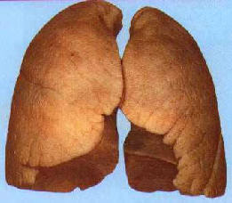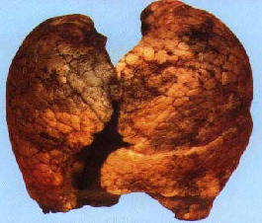


Много людей умирают от страшной болезни- рака лёгких. Причина- курение. Продолжительность жизни курящих меньше ,чем у некурящих.
Курение разрушает зубы. Никотиновая кислота разъедает эмаль.
(Слайд №9).


- Развивается кариес;
- Ухудшается аппетит, обоняние, вкус извращается;
- Развивается рак полости рта, пищевода, поджелудочной железы.

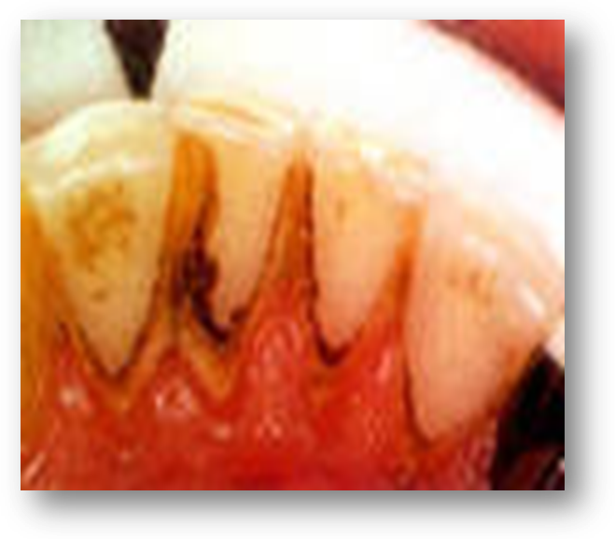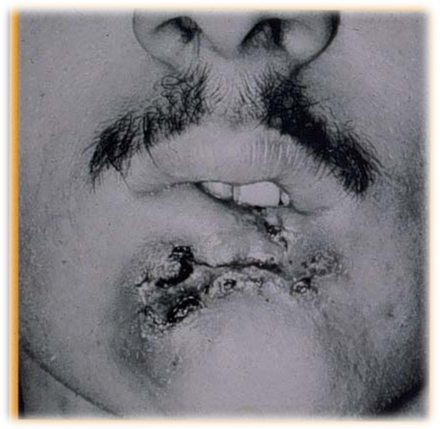

А почему ребята в школьном возрасте начинают курить?
Послушайте.
1 ученик. Вот одна короткая, но грустная история. « Три мушкетёра» - так называли ребята трёх неразлучных друзей из 5 «Б».
2 ученик: Однажды на перемене Вася авторитетно заявил: «Настоящий мужчина должен курить!» Сказано, сделано!
3.Десять лет спустя…Не приняли в мореходное училище! Не прошли медицинскую комиссию.
4.Двадцать лет спустя… Тогда считать мы стали раны. Дорога в больницу…
-Почему три мальчика – три друга стали курить? (Захотели почувствовать себя настоящими взрослыми).
-А почему после окончания школы их не приняли в мореходное училище? (К этому времени испортили здоровье. Слабое здоровье. Они не смогут стать и настоящими спортсменами. И некоторые другие профессии для них лишь мечтой останутся.)
-А почему через 20 лет они считали раны? (Начались болезни, рано состарились, погубили здоровье).
-Ребята, а ещё какие могут быть причины того, что школьники начинают курить?
(Из-за любопытства, а также попав в курящую компанию, поддаются влиянию окружающих)
-А вы будете курить из любопытства или оказавшись в курящей компании?

Желание пить спиртные напитки относится к числу особо вредных привычек. Давайте рассмотрим портреты людей. Кто из них злоупотребляет алкоголем. (Обсуждение).
Алкоголь это особо опасный яд, он не только изменяет внешность человека, но и поражает все внутренние органы, особенно печень.
(Просмотр слайдов).
Между прочим, когда проводили опыт выяснилось, что при проращивании семян в воде они проросли, а семена и луковица, растущие в спиртовом растворе не только не проросли, а даже почернели.
ИТАК: что же такое алкоголь? ЗАПОМНИТЕ! Алкоголь - это не привычка, а болезнь, которую нужно лечить, а ещё лучше не болеть. Алкоголь- это яд, губящий всё живое. А что же такое алкоголизм?
Вредная привычка скажете Вы. Привычка ли?
АЛКОГОЛИЗМ - это заболевание, наступающее в результате употребления спиртных напитков и болезненном пристрастии к ним.
- Ребята, как можно так себя травить? Как можно так себя не любить?
Вместо курения можно так интересно жить!
Вот “солнце жизни”. Его лучи, как добрые советы, запомни, заучи.
-Если заботиться о своём здоровье, какие привычки надо в себе воспитывать?
(Вести здоровый образ жизни, жить без вредных привычек.)
-Какой же вывод вы сделали из сегодняшнего занятия? (Нельзя курить и пить. Это вредно и опасно)
-Давайте вместе скажем курению и алкоголю…Нет!!!

- Спасибо за внимание! Просим вас не проходить мимо урн для голосования. Надеемся, что вы неравнодушны к этой проблеме человечества.

